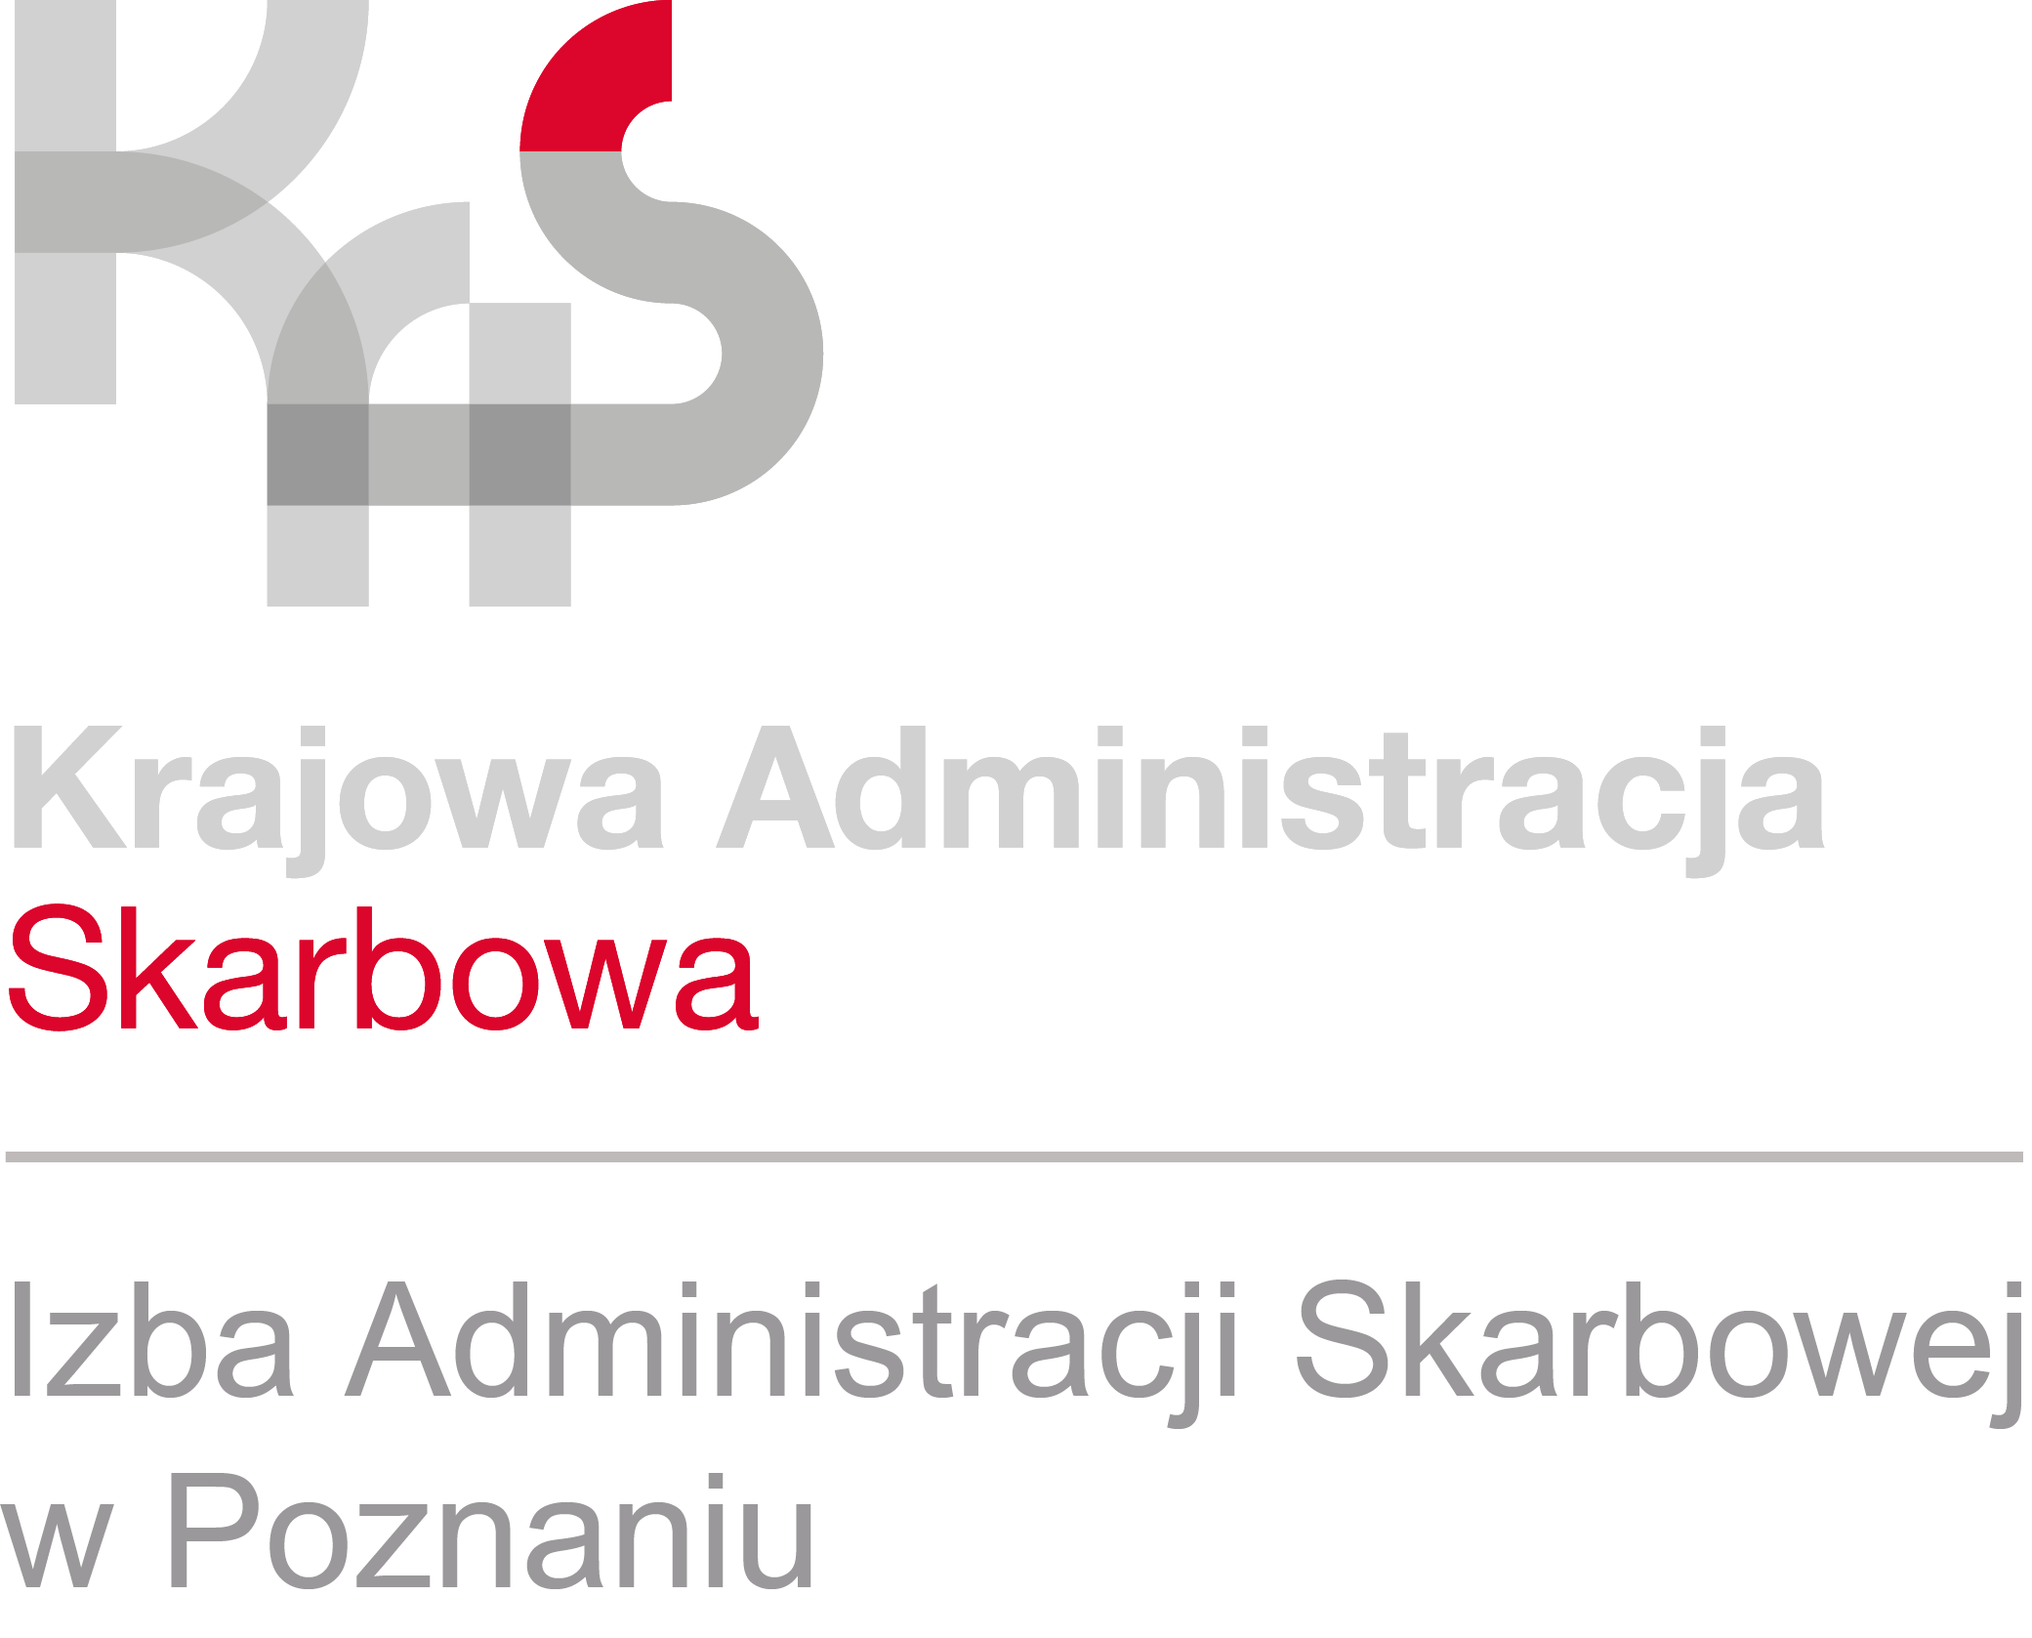
INFORMACJA PRASOWA
25.06.2021 r.

Ruszył e-TOLL

- Ministerstwo Finansów (MF) i Krajowa Administracja Skarbowa (KAS) uruchomiły nowy system poboru opłat drogowych e-TOLL. Systemem objęta została sieć dróg płatnych dla pojazdów ciężkich (ok. 3 700 km).
- Na odcinkach Konin-Stryków (A2) i Wrocław – Sośnica (A4) z systemu e-TOLL mogą korzystać również użytkownicy pojazdów lekkich. Zmieni się organizacja ruchu na wjeździe i wyjeździe z autostrady.
- Otwarte zostały pierwsze Miejsca Obsługi Klienta. Można już instalować na telefonach bezpłatną aplikację mobilną e-TOLL PL do wnoszenia opłat.
- Przewidziano okres przejściowy, w którym działać będą dwa systemy e-TOLL i viaTOLL.

System e-TOLL to nowoczesne rozwiązanie, oparte na technologii pozycjonowania satelitarnego. Służy on do poboru opłaty elektronicznej za przejazd po wybranych odcinkach dróg krajowych.
„E-TOLL umożliwi opłacanie przejazdów zarówno przez pojazdy ciężkie jak i lekkie na płatnych odcinkach autostrad zarządzanych przez skarb państwa. Nowy system jest również zintegrowany z systemem SENT oraz innymi usługami gov.pl” – mówi Małgorzata Spychała-Szuszczyńska, rzecznik prasowy Izby Administracji Skarbowej w Poznaniu.
e-TOLL zastąpi dotychczas działający system viaTOLL, który zostanie wygaszony najpóźniej do 30 września 2021 r. W okresie przejściowym będą funkcjonować dwa systemy poboru opłat dla pojazdów ciężkich – viaTOLL i e-TOLL. Każdy użytkownik będzie miał możliwość wyboru najdogodniejszego dla niego terminu przejścia do e-TOLL.
Wraz ze startem systemu na miejscach poboru opłat autostrad A2 Konin-Stryków oraz A4 Wrocław-Sośnica, dla użytkowników systemu e-TOLL i viaTOLL zostały uruchomione dedykowane prawe, skrajne pasy przejazdowe. Została też wprowadzona - jako opcja - możliwość rozliczania opłaty za przejazd autostradą dla pojazdów lekkich z wykorzystaniem aplikacji mobilnej.
Korzyści
System e-TOLL to przede wszystkim kompleksowa obsługa online bez konieczności wizyty w punkcie obsługi i podpisania umowy, wgląd w historię opłat i zarządzenie kontem oraz możliwość wyboru urządzenia do przekazywania danych geolokalizacyjnych.
To nowoczesny, wygodny sposób opłacenia przejazdu po drogach płatnych przez pojazdy ciężkie (powyżej 3,5 tony) w całej sieci dróg liczącej ok. 3 700 km, a także przez pojazdy lekkie na odcinkach autostrad zarządzanych przez Skarb Państwa. To oszczędność pieniędzy i czasu. To poprawa komfortu przejazdu.
Free flow od 1 grudnia 2021 r.
Od 1 grudnia 2021 r. przejazd państwowymi odcinkami autostrad będzie się odbywał bez zatrzymywania się przed bramkami. Kierowcy pojazdów lekkich będą mogli opłacić przejazd na dwa sposoby:
- zakup biletu autostradowego np. na stacji benzynowej podając numer rejestracyjny pojazdu,
- na podstawie danych geolokalizacyjnych przekazywanych do e-TOLL, analogicznie jak to ma miejsce dla pojazdów ciężkich – OBU/ZSL lub z wykorzystaniem aplikacji e-TOLL PL.
Jak skorzystać z nowego systemu?
Wystarczy się zarejestrować, najprościej przez Internetowe Konto Klienta (IKK) i wybrać sposób przekazywania danych do systemu (OBU, ZSL lub aplikacja mobilna) oraz określić sposób płatności za przejazd. Rejestracji można także dokonać osobiście w Miejscach Obsługi Klienta (MOK). Lista otwartych MOK jest dostępna na www.etoll.gov.pl.
Użytkownicy sami mogą wybrać najwygodniejszy dla nich sposób przekazywania danych geologalizacyjnych do systemu:
- Aplikacja mobilna e-TOLL PL – już dziś dostępna do bezpłatnego pobrania w Google Play lub AppStore. Aplikacja jest zintegrowana z systemem SENT, dzięki czemu za jej pośrednictwem możliwe będzie jednoczesne przekazywanie danych geolokalizacyjnych na potrzeby poboru opłat drogowych oraz przewozu towarów objętych systemem SENT.
- OBU – do nabycia u operatora OBU lub w sieci dystrybucji Ministerstwa Finansów.
- ZSL – należy sprawdzić czy system ZSL zainstalowany w pojeździe jest kompatybilny z e-TOLLem. Jeśli tak, konieczne jest poproszenie operatora o uruchomienie usługi. Jeśli urządzenie nie jest zgodne, należy je wymienić.
Przejazd pojazdów lekkich
Od 24 czerwca użytkownicy pojazdów lekkich (poniżej 3,5 tony) posiadający spersonalizowane urządzenie viaAUTO lub posiadający bezpłatną aplikację e-TOLL PL mogą korzystać z systemu e-TOLL na autostradach A2 Konin-Stryków i A4 Wrocław-Sośnica, poruszając się dedykowanymi oznaczonymi pasami ruchu.
Skrajne pasy przeznaczone są dla użytkowników systemu e-TOLL i viaTOLL, z wyjątkiem użytkowników korzystających z anonimowych urządzeń pokładowych viaAUTO oraz użytkowników, których urządzenia pokładowe nie są przypisane do pojazdów, w których są zainstalowane.
W przypadku wątpliwości, co do rodzaju posiadanego urządzenia viaAUTO, prosimy o kontakt z Telefonicznym Centrum Obsługi Klienta systemu viaTOLL pod numerem 800 101 101 (z telefonów stacjonarnych w Polsce) lub +48 22 521 10 10 (tel. komórkowe oraz użytkownicy z zagranicy).
Przejazd obwodnicą Gliwic dla pojazdów lekkich (o łącznej masie nieprzekraczającej 3,5 tony) pozostaje bezpłatny. Jeżeli natomiast przejazd będzie kontynuowany autostradą A4 poza obwodnicą Gliwic, konieczne będzie wniesienie opłaty w aplikacji e-TOLL PL lub w dotychczasowym systemie poboru opłat, po pobraniu biletu autostradowego.
UWAGA! Na pasach e-TOLL nie można opłacić przejazdu gotówką, kartami płatniczymi oraz karatami flotowymi.

